**Uchwała Nr XXVIII/296/21  
Rady Gminy Suwałki**

z dnia 27 kwietnia 2021 r.

**w sprawie przystąpienia do sporządzenia miejscowego planu zagospodarowania przestrzennego części obrębu geodezyjnego Biała Woda, Potasznia, Czarnakowizna, Taciewo i Turówka Nowa  
w Gminie Suwałki.**

Na podstawie art. 18 ust. 2 pkt 15 ustawy z dnia 8 marca 1990 r. o samorządzie gminnym (Dz. U. z 2020 r. poz. 713, poz. 1378) oraz art. 14 ust. 1, 2 i 4 ustawy z dnia 27 marca 2003 r. o planowaniu i zagospodarowaniu przestrzennym (Dz. U. z 2020 r. poz. 293, poz. 471, poz. 782, poz. 1086, po. 1378, z 2021 r. poz. 11) Rada Gminy Suwałki uchwala, co następuje:

**§ 1.**Przystępuje się do sporządzenia miejscowego planu zagospodarowania przestrzennego części obrębu geodezyjnego Biała Woda, Potasznia, Czarnakowizna, Taciewo i Turówka Nowa w Gminie Suwałki, zwanego dalej "planem".

**§ 2.**Granice obszaru objętego planem w obrębie geodezyjnym Biała Woda, Potasznia, Czarnakowizna, Taciewo i Turówka Nowa w Gminie Suwałki określono na załączniku graficznym.

**§ 3.**Opracowanie i uchwalenie miejscowego planu zagospodarowania przestrzennego części obrębu geodezyjnego Biała Woda, Potasznia, Czarnakowizna, Taciewo i Turówka Nowa w Gminie Suwałki może następować odrębnie dla poszczególnych fragmentów tego obszaru.

**§ 4.**Integralną częścią uchwały jest załącznik graficzny Nr 1, 2, 3, 4, 5, 6 i 7 przedstawiający granice obszaru objętego planem.

**§ 5.**Wykonanie uchwały powierza się Wójtowi Gminy Suwałki.

**§ 6.**Uchwała wchodzi w życie z dniem podjęcia.

|  |  |
| --- | --- |
|  | Przewodniczący Rady   **Marek Jeromin** |

Załącznik Nr 1 do uchwały Nr XXVIII/296/21  
Rady Gminy Suwałki  
z dnia 27 kwietnia 2021 r.

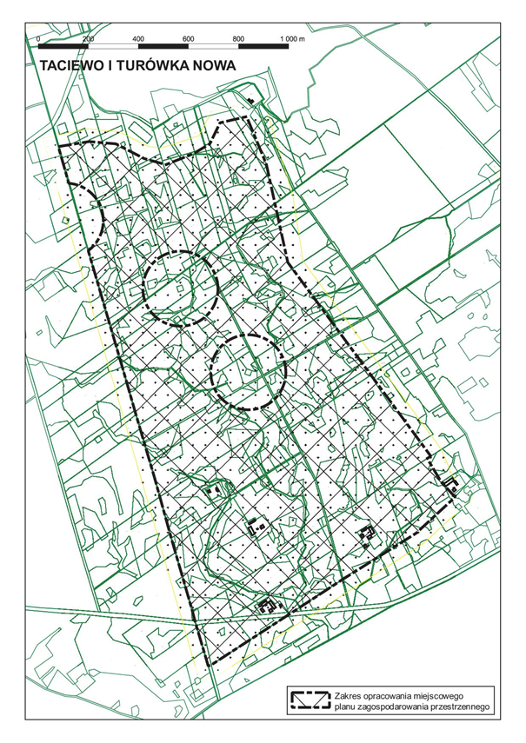

Załącznik Nr 2 do uchwały Nr XXVIII/296/21  
Rady Gminy Suwałki  
z dnia 27 kwietnia 2021 r.

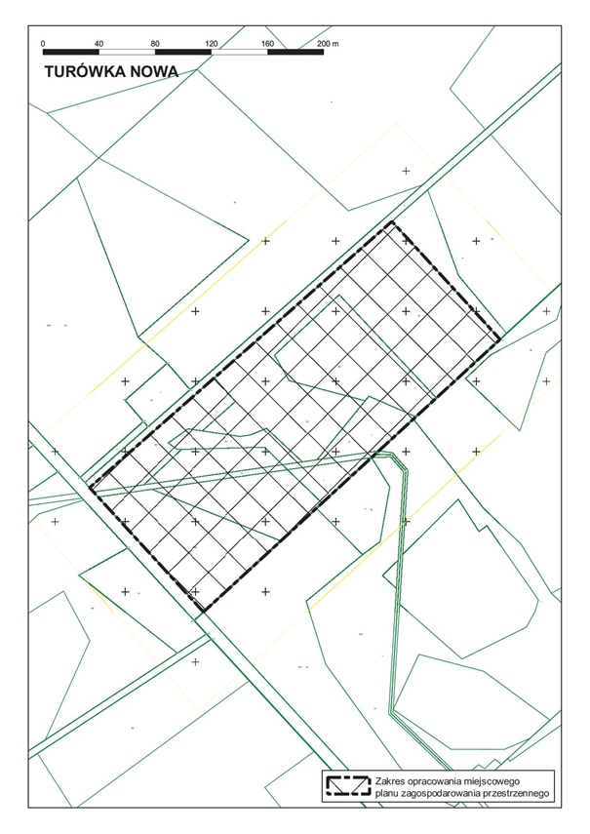

Załącznik Nr 3 do uchwały Nr XXVIII/296/21  
Rady Gminy Suwałki  
z dnia 27 kwietnia 2021 r.

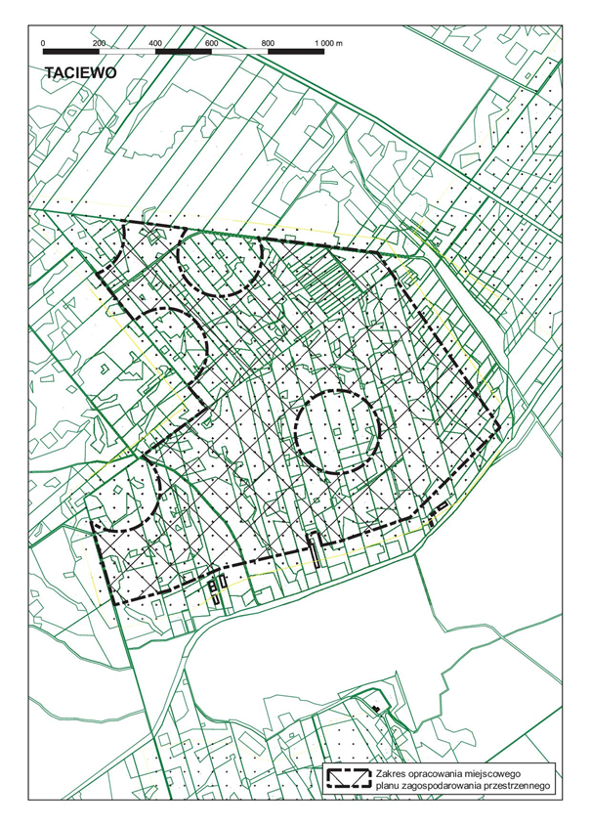

Załącznik Nr 4 do uchwały Nr XXVIII/296/21  
Rady Gminy Suwałki  
z dnia 27 kwietnia 2021 r.

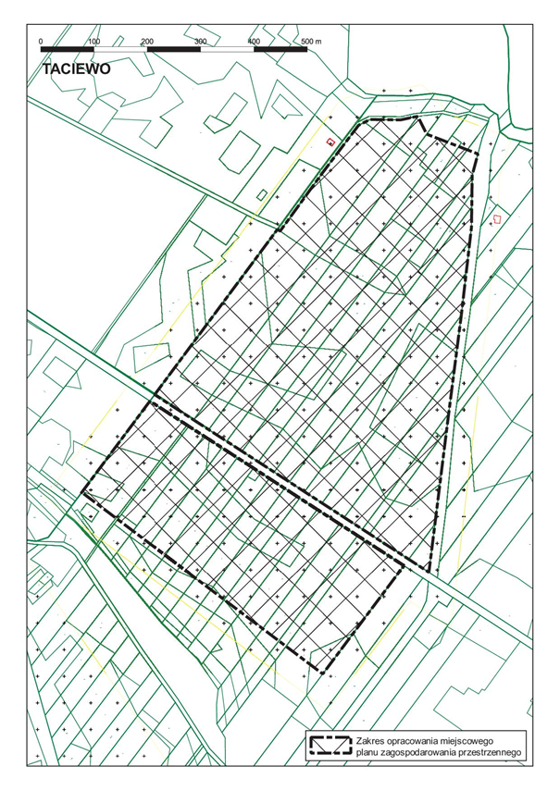

Załącznik Nr 5 do uchwały Nr XXVIII/296/21  
Rady Gminy Suwałki  
z dnia 27 kwietnia 2021 r.

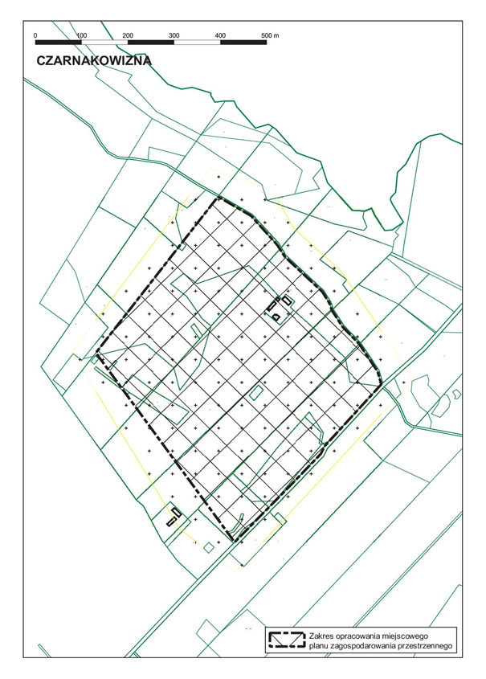

Załącznik Nr 6 do uchwały Nr XXVIII/296/21  
Rady Gminy Suwałki  
z dnia 27 kwietnia 2021 r.

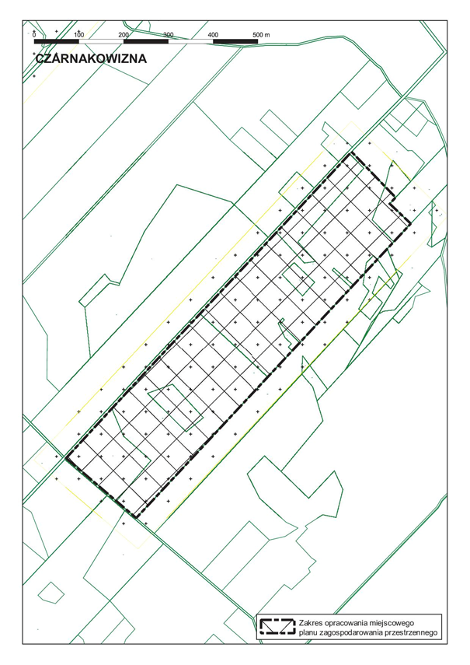

Załącznik Nr 7 do uchwały Nr XXVIII/296/21  
Rady Gminy Suwałki  
z dnia 27 kwietnia 2021 r.

